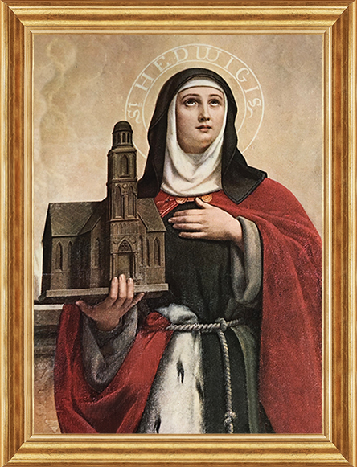
Farnost u kostela sv. Anežky České, Spořilov

Neděle 12. října 2025

o28. neděle v mezidobío

- Mše svaté pravidelné: v neděli v 8.30 a 10.30, ve středu, čtvrtek a pátek v 18.00. Zpovídání dle domluvy.

Liturgický kalendář: ve středu je památka sv. Terezie od Ježíše, ve čtvrtek nezávazná památka sv. Hedviky, tety sv. Anežky České (k tomu viz níže k příští neděli), v pátek památka sv. Ignáce Antiochijského, v sobotu svátek sv. Lukáše, evangelisty, příští neděle je 29. v mezidobí, je to Světový den misií, bude sbírka na misie.
- V sobotu se koná soustředění scholy.
- Příští neděle je tedy misijní neděle. Tradičně budeme po obou mších sv. s dětmi a mládeží před kostelem vybírat finanční dary. K dispozici bude Misijní kalendář na rok 2025.
- Příští neděli se také koná Farní den spojený s připomenutím 90 let kostela a 100 let Spořilova. Při obou bohoslužbách bude slavnostní požehnání s vystaveným relikviářem sv. Hedviky, která má tento týden svátek a byla, jak řečeno výše, z matčiny strany tetou sv. Anežky České. Po mši v 10.30 bude připraveno občerstvení. Od 14.00 se koná sousedské spořilovské setkání. Je připraven program: zasazení lípy, výstava fotografií, vzpomínky pamětníků, hudba, čtení, bude rozdávána pamětní brožura. Přítomni budou zástupci farnosti, spořilovské školy, Sokola, skauti aj. Program vyvrcholí v 16.00 koncertem Schóly od sv. Anežky, více uvnitř Farních novin.
- V sobotu 25. 10. se koná brigáda na úklid kostela před posvícením.
- Pro Ukrajinu v předsíni až do konce října sbíráme: léky na bolest a nachlazení; sterilní obvazy, autolékárničky; pleny pro děti i dospělé; mletou kávu, čaj.

